Лабораторная работа № 6
Тема: Разработка и отладка программ демонстрации полиморфизма.

Цель работы: получить практические навыки разработки иерархии классов, методов, свойств классов. Получить практические навыки определения межклассовых отношений, организации вызова методов и свойств базового и наследуемых классов для демонстрации полиморфизма.

Математическая формулировка задания
1. Входные данные:
- Список объектов, представляющих записи, где каждый объект имеет:
- fullName: строка, представляющая полное имя (например, "Иванов И.И.")
- phoneNumber: строка, представляющая номер телефона (например, "+7 123 456 78 90")
- Для объектов класса Friend дополнительно:
- email: строка, представляющая адрес электронной почты (например, "petrov@mail.com")
- birthDate: дата, представляющая день рождения (например, 20.05.1990)
2. Выходные данные:
- Вывод информации о каждом объекте в массиве:
- Для объектов класса Note: Full Name и Phone Number
- Для объектов класса Friend: Full Name, Phone Number, Email и Birth Date (в формате "dd.MM.yyyy")
3. Связь:
- Полиморфизм: вызывается метод Show() у объектов базового класса Note и производного класса Friend, который выводит разную, соответствующую информацию в зависимости от типа объекта.
Алгоритм задачи:
1. Создание классов:
- Определить базовый класс Note с полями fullName и phoneNumber, а также методом Show().
- Определить производный класс Friend, который наследует Note и добавляет поля email и birthDate, а также переопределяет метод Show().
2. Инициализация массива:
- Создать массив (или список) типа Note, в котором будут храниться как объекты класса Note, так и объекты класса Friend.
3. Заполнение массива:
- Создать несколько объектов класса Note с заданными значениями.
- Создать несколько объектов класса Friend с заданными значениями.
- Записать созданные объекты в массив.
4. Вывод данных:
- Пройтись по каждому элементу массива и вызвать метод Show(), чтобы напечатать информацию о каждой записи.
5. Завершение программы:
- Ожидать ввода пользователя (например, нажатия клавиши) для завершения выполнения.

Задание 1
Требуется описать базовый класс и 1-3 наследованных класса. Каждый разрабатываемый класс должен находиться в отдельном модуле (файле) в составе проекта. Для добавления нового модуля в проект выберите пункт меню
«Проект» → «Добавить класс» и укажите название класса.
Класс должен содержать: поля, конструкторы, свойства, методы (или переопределенные методы).

Разработка структур данных должна производиться по следующему плану:
1. Объявите базовый класс и опишите его поля. Поля должны быть скрыты (уровень доступа private или protected).
2. Опишите конструктор базового класса (конструкторов может быть и несколько, если требуется создавать объекты разными способами).
3. Опишите методы базового класса. Методы, которые представляют интерфейсную часть класса, должны быть открыты (уровень доступа public), так как вызов их будет происходить из другого класса (класса Program, где находится главная функция).
4. Продумайте, какие методы должны быть виртуальными и будут переопределены в дочерних классах. Опишите эти методы, пометив их словом virtual.
5. По условию задачи необходимо будет получать или задавать значения некоторых полей. Опишите свойства, связанные с этими полями, доступные для чтения (get) и (или) для установки (set). Свойства, также как и методы, будут иметь публичный доступ. Это позволит получать или устанавливать значение скрытого поля из основной программы.
6. Объявите дочерний класс и опишите его дополнительные поля. Дочерний класс наследует поля и методы родительского класса, поэтому те же поля, что и у родительского класса, объявлять в дочернем классе не нужно.
7. Опишите конструктор дочернего класса (т.к. у каждого класса должен быть свой конструктор).
8. Опишите новые и переопределенные методы дочернего класса. Переопределённые методы пометьте служебным словом override.
9. Для проверки функционала описанных классов в главной функции создайте по одному объекту каждого класса и покажите вызов методов. Убедитесь, что переопределенные методы вызываются правильно, в соответствие с типом объекта, к которому применяются.

Вариант 6
Создать базовый класс Note (запись), содержащий поля: ФИО человека, номер телефона. Создать производный класс Friend (друг), содержащий дополнительные поля: электронная почта, дата рождения. Описать методы для вывода на экран записей, получения и установки значений некоторых полей. Описать класс AdressBook (телефонная книга), содержащий включаемое поле массив записей Note. Создать метод добавления записи в телефонную книгу, метод удаления записи из телефонной книги, а также метод вывода всего списка на экран. В основной программе продемонстрировать создание телефонной книги.

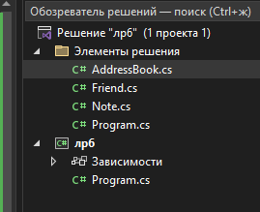
using System;
using System.Collections.Generic;

namespace AddressBookApp
{
public class AddressBook
{
private List<Note> notes;

public AddressBook()
{
notes = new List<Note>();
}

public void AddNote(Note note)
{
notes.Add(note);
}

public void RemoveNote(Note note)
{
notes.Remove(note);
}

public void ShowAllNotes()
{
Console.WriteLine("Список записей:");
foreach (var note in notes)
{
note.Show();
}
}
}

}
using System;

namespace AddressBookApp
{
public class Friend : Note
{
private string email; // Электронная почта
private DateTime birthDate; // Дата рождения

public string Email
{
get => email;
set => email = value;
}

public DateTime BirthDate
{
get => birthDate;
set => birthDate = value;
}

public Friend(string fullName, string phoneNumber, string email, DateTime birthDate)
: base(fullName, phoneNumber)
{
this.email = email;
this.birthDate = birthDate;
}

public override void Show()
{
base.Show();
Console.WriteLine($"Электронная почта: {email}, Дата рождения: {birthDate.ToShortDateString()}");
}
}
}
using System;

namespace AddressBookApp
{
public class Note
{
private string fullName; // ФИО человека
private string phoneNumber; // Номер телефона

public string FullName
{
get => fullName;
set => fullName = value;
}

public string PhoneNumber
{
get => phoneNumber;
set => phoneNumber = value;
}

public Note(string fullName, string phoneNumber)
{
this.fullName = fullName;
this.phoneNumber = phoneNumber;
}

public virtual void Show()
{
Console.WriteLine($"ФИО: {fullName}, Телефон: {phoneNumber}");
}
}
}
using System;

namespace AddressBookApp
{
class Program
{
static void Main(string[] args)
{
AddressBook addressBook = new AddressBook();

Note note1 = new Note("Иванов И.И.", "+7 123 456 78 90");
Friend friend1 = new Friend("Петров П.П.", "+7 098 765 43 21", "petrov@mail.com", new DateTime(1990, 5, 20));

addressBook.AddNote(note1);
addressBook.AddNote(friend1);

addressBook.ShowAllNotes();

addressBook.RemoveNote(note1);
Console.WriteLine("\nПосле удаления записи:");
addressBook.ShowAllNotes();
}
}
}

Задание 2
Главная функция класса Program или особый класс должен содержать массив или список, объявленный базовым типом, и заполненный ссылками на объекты базового и (или) производных классов. Программа должна демонстрировать вызов методов разных классов, в том числе правильный выбор переопределенных методов (принцип полиморфизма).

Разработка главной функции должна производиться по следующему плану:
Проверьте правильность описания базового и дочерних классов. В каждом классе должен быть описан свой конструктор. В дочерних классах не могут повторяться те же поля, что и в родительском классе, т.к. они наследуются.
Постройте диаграмму классов в графическом редакторе MS Visio. Выбираем раздел фигур Дополнительные фигуры→ Программы и базы данных→ Программное обеспечение → Класс UML.
Блоки комментариев (цветные блоки) на вашей схеме указывать не нужно.
Начните разработку главной функции. Объявите массив или список типом родительского класса. Организуйте заполнение массива объектами с учётом, что реально он может заполняться элементами как родительского, так и дочерних классов (или только дочерних).
В некоторых вариантах массив или список является включаемым полем другого класса. Такой вид отношений может быть агрегацией или композицией. Тогда принцип полиморфизма будет демонстрироваться в этом классе. Включаемое поле массив (или список) объектов может принимать объекты разных дочерних типов.
Организуйте вывод на экран полученного массива или списка при помощи отдельного цикла, в котором будет вызываться метод Show().
Выполните остальные задания по обработке данных.

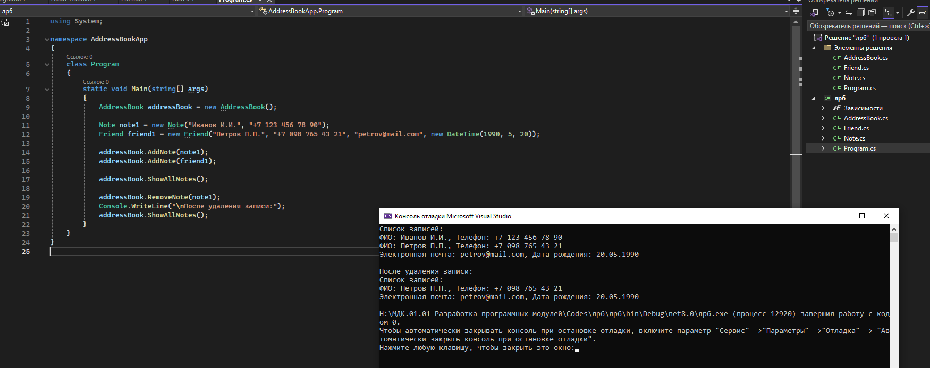
Рисунок 1 - Обновление главной функции Program
using System;

namespace AddressBookApp
{
class Program
{
static void Main(string[] args)
{
// Объявление массива ссылок на объекты базового класса Note
Note[] notes = new Note[4];

// Создание экземпляров классов
notes[0] = new Note("Иванов И.И.", "+7 123 456 78 90");
notes[1] = new Friend("Петров П.П.", "+7 098 765 43 21", "petrov@mail.com", new DateTime(1990, 5, 20));
notes[2] = new Friend("Сидоров С.С.", "+7 111 222 33 44", "sidorov@mail.com", new DateTime(1988, 8, 8));
notes[3] = new Note("Кузнецов А.А.", "+7 444 555 66 77");

// Демонстрация полиморфизма
Console.WriteLine("Список записей:");
foreach (var note in notes)
{
note.Show(); // Вызываем метод Show(), реализация будет зависеть от типа объекта
}

Console.ReadKey(); // Ожидание нажатия клавиши
}
}
}

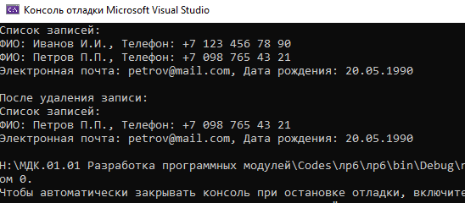

Диаграмма классов:
Описание работы главной функции
1. Массив: Мы создаем массив типа Note, который может содержать как объекты класса Note, так и класса Friend благодаря полиморфизму.
2. Заполнение массива: Мы создаем несколько экземпляров классов Note и Friend и добавляем их в массив.
3. Вызов метода: Мы проходим по каждому элементу массива и вызываем метод Show(), который выводит информацию о записи, причем для производного класса будет использоваться переопределенная версия этого метода.
4. Полиморфизм: Метод Show() будет правильно вызываться, основываясь на реальном типе объекта, что демонстрирует принцип полиморфизма.

